

***PROIECTARE CU MICROPROCESOARE***

***-proiect-***

Moldovan Adelina-Stefania

Grupa 30236

1. **Cerinta proiectului**

Am ales pentru proiect sa implementez un robot care deseneaza, acesta fiind controlat de o aplicatie de pe telefon conectata la placuta Arduino prin Bluetooth.

Robotul are urmatoarele functionalitati:

* mers inainte
* mers inapoi
* deplasare la dreapta
* deplasare la stanga
* functia de a ridica pixul cand nu vrem sa desenam
* functia de a cobora pixul pentru a desena
* functia de a desena un cerc
* pe placa mai exista 2 leduri care se aprind in functie de pozitia pixului cu care scriem sau in functe de directia de deplasare a robotului

1. **Fundamente teoretice**

Componentele folosite pentru realizarea proiectului sunt urmatoarele:

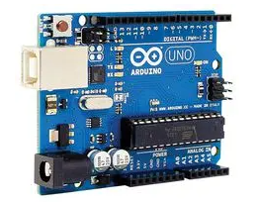*Arduino UNO*

Arduino Uno este o placă de dezvoltare

bazată pe microcontrollerul ATmega328. Are 14

pini de intrare/ieșire (dintre care 6 pot fi folosiți

ca ieșiri PWM), 6 intrări analog, un oscilator de

16MHz, o conexiune USB, mufă de alimentare,

și un buton de reset. Poate fi alimentat direct

de la calculator, de la portul USB, prin intermediul

unei baterii de 9V sau a unui alimentator de 9V.

*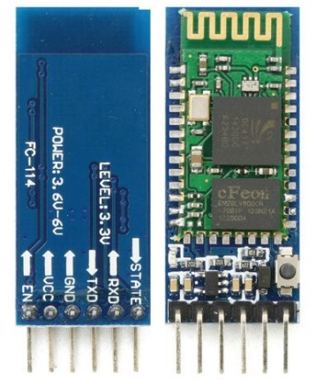Modul Bluetooth*

Bluetooth este unul dintre exemplele excelente pentru

conectivitate wireless. Este folosit în multe domenii.

Tehnologia Bluetooth consumă o cantitate foarte mică

de energie. Am utilizat aceasta tehnologie pentru a

controla robotul cu ajutorul Smartphone-ului.

HC-05 este un modul Bluetooth care poate comunica

în două sensuri. Ceea ce înseamnă că este full-duplex.

Îl putem folosi cu majoritatea microcontrolerelor.

Modulul comunică cu ajutorul USART (Receptor / Transmițător Sincron / Asincron Universal) la viteza de transmisie de 9600. și acceptă, de asemenea, alte rate de transmisie. Deci putem interfața acest modul cu orice microcontroler care acceptă USART. HC-05 poate funcționa în două moduri. Unul este modul de date și altul este modul de comandă AT. Când pinul de activare este "LOW", HC-05 este în modul de date. Dacă pinul este setat ca „HIGH” modulul este în modul de comandă AT.

*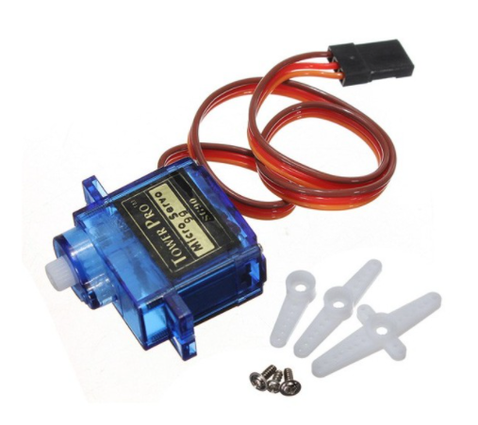Motor Servo*

Motoarele servo sunt folosite pentru a obţine rotaţii

parţiale, stabile şi controlate, pentru efectuarea unor

operaţii cu amplitudine mică dar cu precizie ridicată

Motoarele servo au 3 fire, iar culoarea acestora

variază în funcție de producător. Culoarea roșie

desemnează de obicei Vcc (5V), în timp ce GND este

de obicei negru sau maro. Pe lângă aceste două fire

de alimentare, există un al treilea, firul de comandă,

care este de obicei galben, portocaliu sau alb.

Motorul servo nu va executa o rotaţie completă,

ci va devia de la poziţia de echilibru cu un unghi controlat de tensiunea aplicată pinului de semnal. Folosind un semnal PWM pe acest pin, vom avea control asupra unghiului de rotaţie al motorului. Cel mai simplu mod de a controla motoarele de tip servo este prin folosirea bibliotecii Servo.

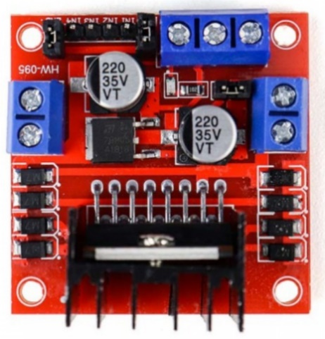*Punte H*

Datorită faptului că motoarele necesită o intensitate a curentului

semnificativă pentru a produce mişcare, ele nu pot fi conectate

direct la ieşirile (pinii) unui microcontroller. Se impune separarea

semnalelor de comandă de circuitul de putere şi acest lucru se

realizează prin folosirea punţilor H (“H bridges”). Punțile H sunt

circuite care conțin 4 comutatoare (de obicei tranzistori),

numerotate S1, S2, S3 și S4 . Denumirea de punte „H” vine de la

aspectul schemei din figura 1. Porțile din stânga sus (S1) şi dreapta

jos (S4) sunt de obicei conectate la un semnal de control comun

(“A”), în timp ce porțile din 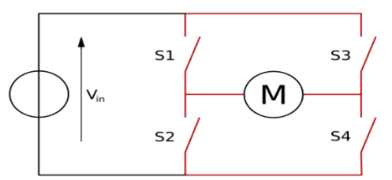dreapta sus (S3) şi stânga jos (S2)

sunt conectate la un alt semnal de control comun, (“B”).

Semnalele A şi B sunt exclusive, activarea unuia cauzând rotaţia

motorului într-un anume sens. Activarea ambelor semnale în

acelaşi timp va scurtcircuita sursa de alimentare.

Figura 1.

*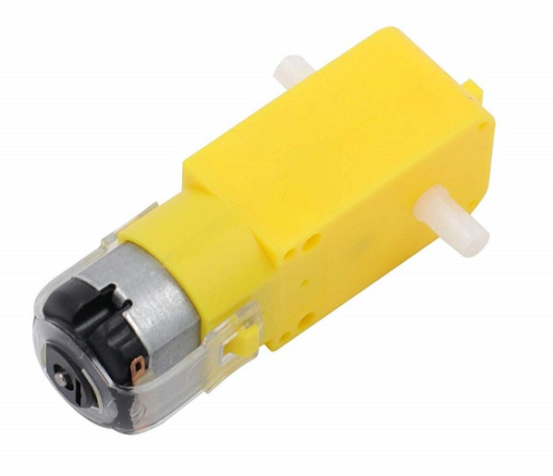Motor DC*

Motoarele de curent continuu (DC motors) clasice

convertesc energia electrică în lucru mecanic.

Viteza de rotaţie a unui motor este proporţională

cu tensiunea de alimentare de la bornele acestuia,

iar direcţia de rotaţie depinde de polaritate

(conectarea celor 2 fire de alimentare ale motorului

la +Vcc şi Gnd, sau vice-versa). Motoarele au cutie

de viteze (reductor de turaţie) cu raport de 1:48, ceea

ce înseamnă că pentru o rotaţie completă a axului

extern se efectuează de fapt 48 de rotaţii ale motorului electric. Folosirea unui reductor are avantajul că măreşte forţa de acţionare, cu costul vitezei.

*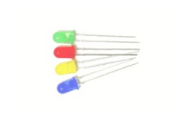Leduri*

Ledurile sunt ieftine, consumă o putere semnificativ

mai mică decât alte opțiuni de iluminat și, în

majoritatea cazurilor, nu se încălzește, făcându-le

să fie în siguranță pentru o varietate de utilizări.

*Rezistente*

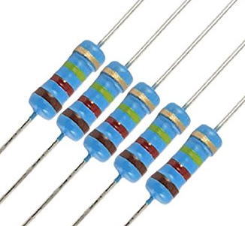

Rezistentele sunt niste componente care adauga

rezistenta circuitului, adica restrictioneaza cantitatea

de curent care trece prin circuit.

Ele pot avea diferite valori, in functie de rezistenta

fiecareia (masurata in Ohmi).

Pentru o recunoastere usoara a valorii se foloseste un cod de culori.

*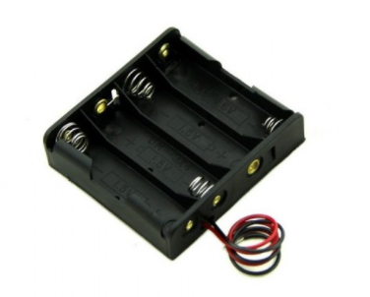Carcasa pentru baterii AA*

Suport pentru 4 baterii de tip AA.

Perfect pentru proiecte care necesita alimentarea

circuitului cu pana la 4.5V.

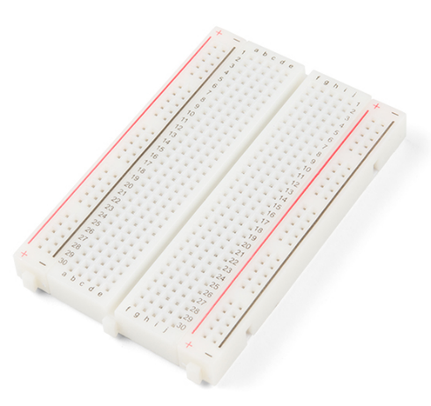

*BreadBoard si fire*

Breadboard-ul este folosit în general pentru realizarea

rapida a montajelor fară a fi nevoie de lipirea firelor,

pentru testarea proiectelor. Piesele se pot conecta prin

fire de tip tata-tata, mama-mama sau direct în găurile

din placa breadboard . Fiecare pin se poate conecta

prin cele 4 găuri așezate perpendicular pe circuit.

Două magistrale amplasate în lateral, se folosesc

în mod normal pentru alimentare, placa având în total,

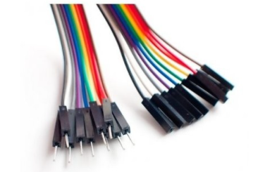2 alimentări independente.

1. **Schema circuitului**

In continuare voi prezenta schema generala a circuitului in care se vor putea observa toate componentele si conexiunile dintre acestea.

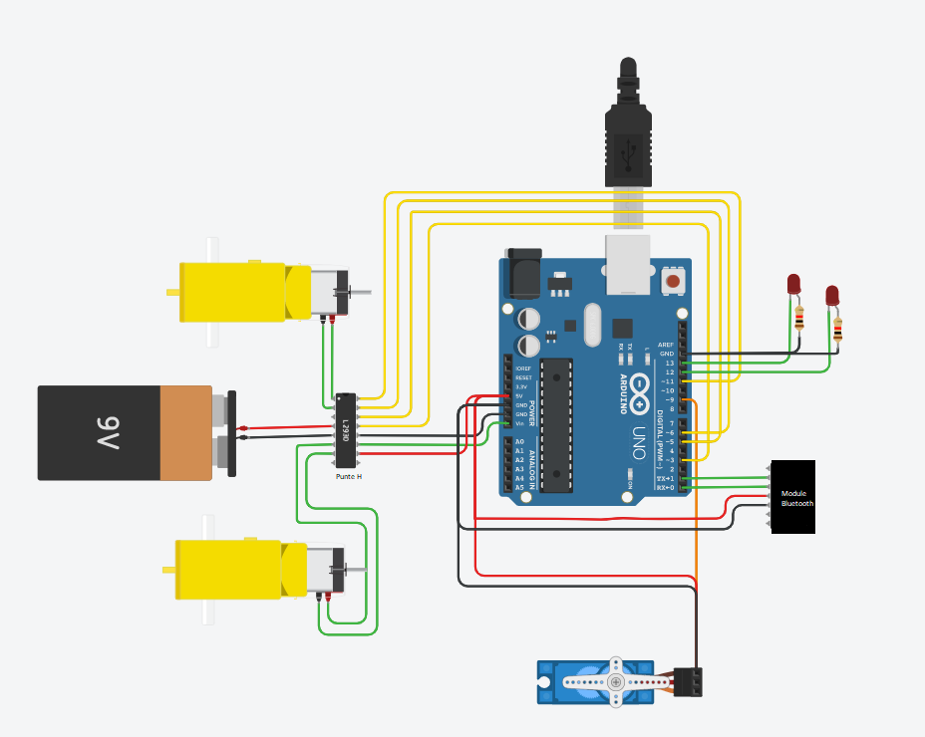

Servo motorul are 3 pini: Vcc, GND si un pin unde va fi atasat semnalul cu care vom scrie valori catre servo, si anume unghiul cu care sa se deplaseze, aceasta valoare fiind exprimata in grade. In proiect, motorul este conectat la pinul 8 si este folosit pentru mecanismul de urcare si coborare a pixului cu care desenam.

Modulul Bluetooth are 4 pini: Vcc, GND , Tx si Rx. Pinul Rx de la modul este legat la pinul Tx de pe placuta care se afla la pinul 2, iar pinul Tx de la modul este conectat la pinul Rx de la placuta care se afla la pinul 1. Modulu Bluetooth este folosit pentru a trimite comenzi de la aplicatia de pe telefon la robot pentru a executa o anumita actiune. In continuare vom prezenta interfata aplicatiei:

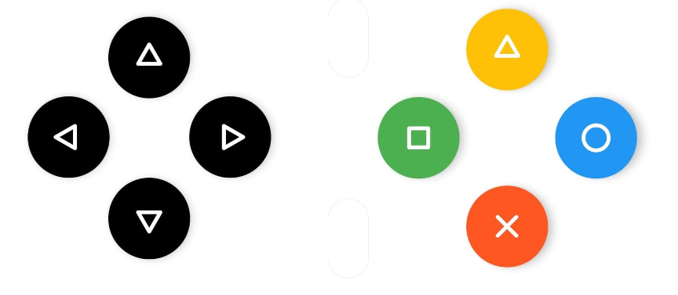

Sagetile sunt folosite pentru deplasarea robotului in directiile corespunzatoare, iar celelalte sunt folosite pentru ridicarea sau coborarea pixului, respectiv pentru a desena 2 obiecte predefinite.

Ledurile sunt de doua culori, unul verde care se aprinde cand pixul este coborat si se stinge atunci cand este ridicat. Ledul rosu se aprinde atunci cand robotul se deplaseaza cu spatele si este stins atunci cand se deplaseaza cu fata. Un led are are 2 pini, unul este legat la GND, iar celalalt este legat la un pin digital de la placuta Arduino. In proiectul nostru pinii la care au fost legate ledurile sunt 12 si 13. De asemenea am folosit 2 rezistente de 220 Ohmi pentru a limita curentul care trece prin led, pentru a evita ca acesta sa se arda.

De asemenea mai avem conectat la placuta Arduino puntea H care va pune in functiune motoarele DC, acestea fiind alimentate de la baterii. Pinii de control ai motoarelor au fost conectaţi la pinii 3 şi 11 (Motor 1) și 5 şi 6 (Motor 2), pini capabili de generare semnal PWM.

Puntea H va permite controlul vitezei si al directiei a celor doua motoare DC in acelasi timp. Puntea H contine 4 comutatoare, astfel in functie de deschiderea acelor comutatoare robotul nostru se va misca intr-o anumita directie.

Modulul are 2 blocuri terminale cu suruburi pentru moatoare si un alt bloc de suruburi pentru piunul de masa, VCC pentru motoare si un fir de 5V care poate fi de intrare, fie de iesire. Pinul de 5V este folosit pentru alimentarea placii Arduino.

1. **Montajul fizic al circuitului**

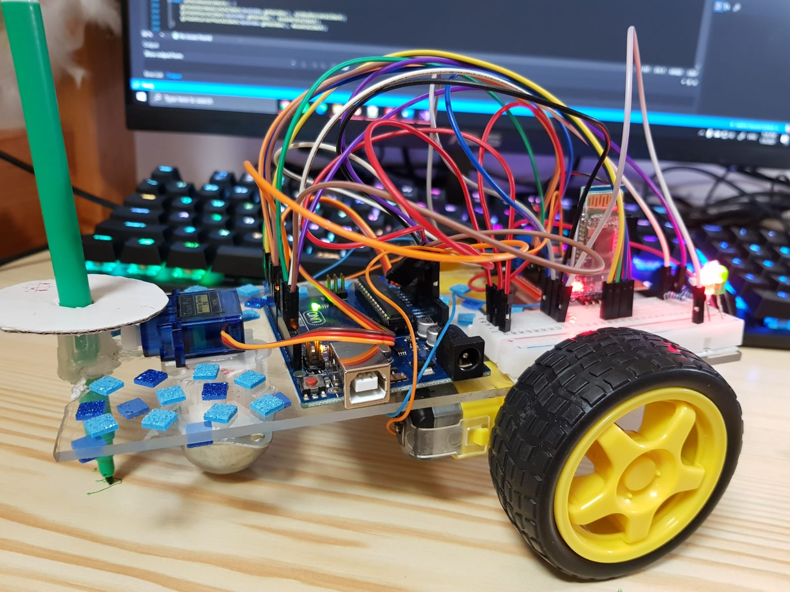

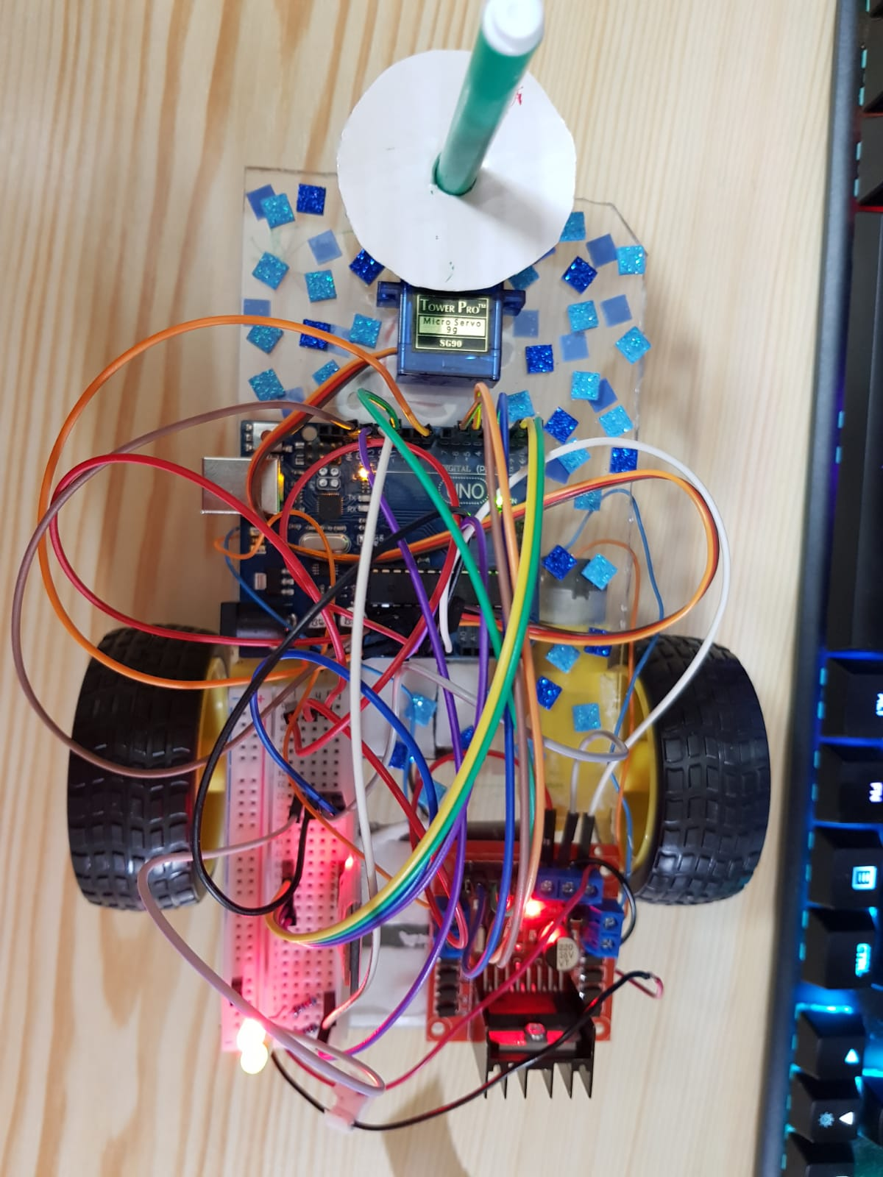

1. **Testare**

Link-ul catre GitHub unde se afla codul sursa al proiectului:

<https://github.com/ademoldovan/Drawing-Robot>

Link-ul catre videoclipul de prezentare si testare al robotului:

1. **Bibliografie**

<https://create.arduino.cc/projecthub/karmette/basic-led-setup-for-beginners-0a124a>

<https://create.arduino.cc/projecthub/YoussefSabaa/bluetooth-control-led-with-lcd-led-status-display-real-time-58f9ca?ref=search&ref_id=bluetooth&offset=2>

<https://create.arduino.cc/projecthub/remnis/h-bridge-for-your-robot-025ae8?ref=search&ref_id=h%20bridge&offset=0>